Проект
ГЕРБ
Муниципальное образование
«Токсовское городское поселение»
Всеволожского муниципального района
Ленинградской области

СОВЕТ ДЕПУТАТОВ

РЕШЕНИЕ

___ июля 2021 года № ___
г.п. Токсово

О внесении изменений в решение совета депутатов МО «Токсовское городское поселение» Всеволожского муниципального района Ленинградской области №6 от 25.02.2021 «О внесении изменений и дополнений в схему размещения нестационарных торговых объектов на территории МО «Токсовское городское поселение» Всеволожского муниципального района Ленинградской области»

В целях развития торговой деятельности на территории муниципального образования «Токсовское городское поселение» Всеволожского муниципального района Ленинградской области, обеспечения стабильности прав хозяйствующих субъектов, осуществляющих торговую деятельность, и возможности долгосрочного планирования ими своего бизнеса, в соответствии с частью I статьи 39.36 Земельного кодекса Российской Федерации, Федеральным законом от 28.12.2009г. №381-ФЗ «Об основах государственного регулирования торговой деятельности в Российской Федерации», с учетом положений Федерального закона от 06.10.2003г. №131-ФЗ «Об общих принципах организации местного самоуправления в Российской Федерации», Приказом Комитета по развитию малого, среднего бизнеса и потребительского рынка Ленинградской области от 12.03.2019г. №4 «О порядке разработки и утверждения схем размещения нестационарных торговых объектов на территории муниципальных образований Ленинградской области», совет депутатов принял
РЕШЕНИЕ:

- Внести изменение в Приложение №1 решения совета депутатов МО «Токсовское городское поселение» Всеволожского муниципального района Ленинградской области №6 от 25.02.2021 «О внесении изменений и дополнений в схему размещения нестационарных торговых объектов на территории МО «Токсовское городское поселение» Всеволожского муниципального района Ленинградской области» изложив в новой редакции согласно Приложению №1 к настоящему решению.
- Внести изменение в Приложение №2 решения совета депутатов МО «Токсовское городское поселение» Всеволожского муниципального района Ленинградской области №6 от 25.02.2021 «О внесении изменений и дополнений в схему размещения нестационарных торговых объектов на территории МО «Токсовское городское поселение» Всеволожского муниципального района Ленинградской области» изложив в новой редакции согласно Приложению №2 к настоящему решению.
- Внести изменение в Приложение №5 решения совета депутатов МО «Токсовское городское поселение» Всеволожского муниципального района Ленинградской области №6 от 25.02.2021 «О внесении изменений и дополнений в схему размещения нестационарных торговых объектов на территории МО «Токсовское городское поселение» Всеволожского муниципального района Ленинградской области» изложив в новой редакции согласно Приложению №3 к настоящему решению.
- Внести изменение в Приложение №7 решения совета депутатов МО «Токсовское городское поселение» Всеволожского муниципального района Ленинградской области №6 от 25.02.2021 «О внесении изменений и дополнений в схему размещения нестационарных торговых объектов на территории МО «Токсовское городское поселение» Всеволожского муниципального района Ленинградской области» изложив в новой редакции согласно Приложению №4 к настоящему решению.
5. Опубликовать настоящее решение в газете «Вести Токсово» и на официальном сайте МО «Токсовское городское поселение» http://www.toksovo-lo.ru в сети Интернет.
6. Настоящее решение вступает в силу с момента официального опубликования.
7. Контроль за исполнением данного Решения возложить на постоянную комиссию по экономическому развитию, инвестициям, бюджету, налогам и управлению муниципальным имуществом.

Глава муниципального образования О.В. Ковальчук
Приложение № 1
к решению совета депутатов
муниципального образования
«Токсовское городское поселение»
от ________ 2021 года №__
Приложение №1
Схема размещения нестационарных торговых объектов, расположенных на земельных участках на территории МО «Токсовское городское поселение»

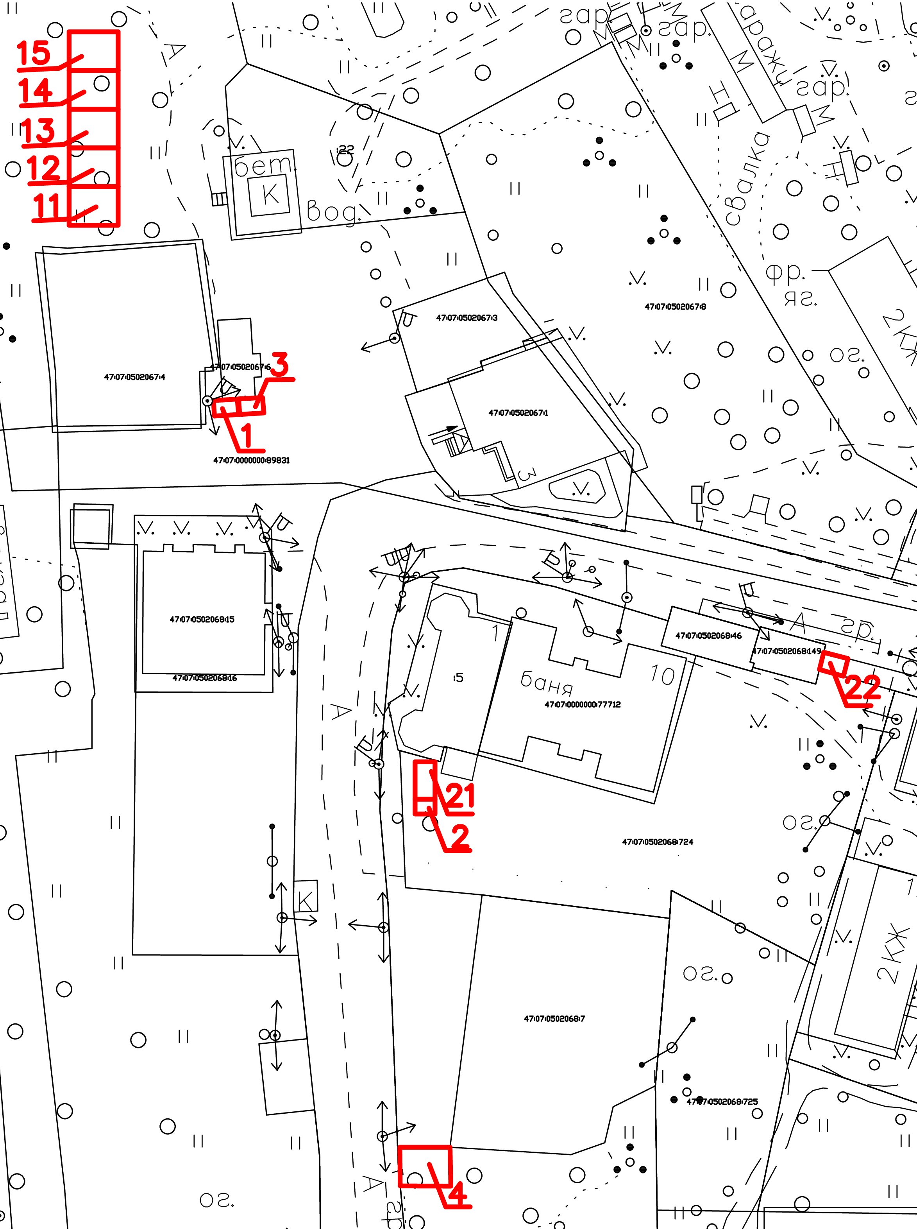

Согласовано комиссией муниципального образования по вопросам размещения НТО Глава администрации С.Н. Кузьмин
Приложение № 2
к решению совета депутатов
муниципального образования
«Токсовское городское поселение»
от _________2021 года №__
Приложение №2
Схема размещения нестационарных торговых объектов, расположенных на земельных участках на территории МО «Токсовское городское поселение»

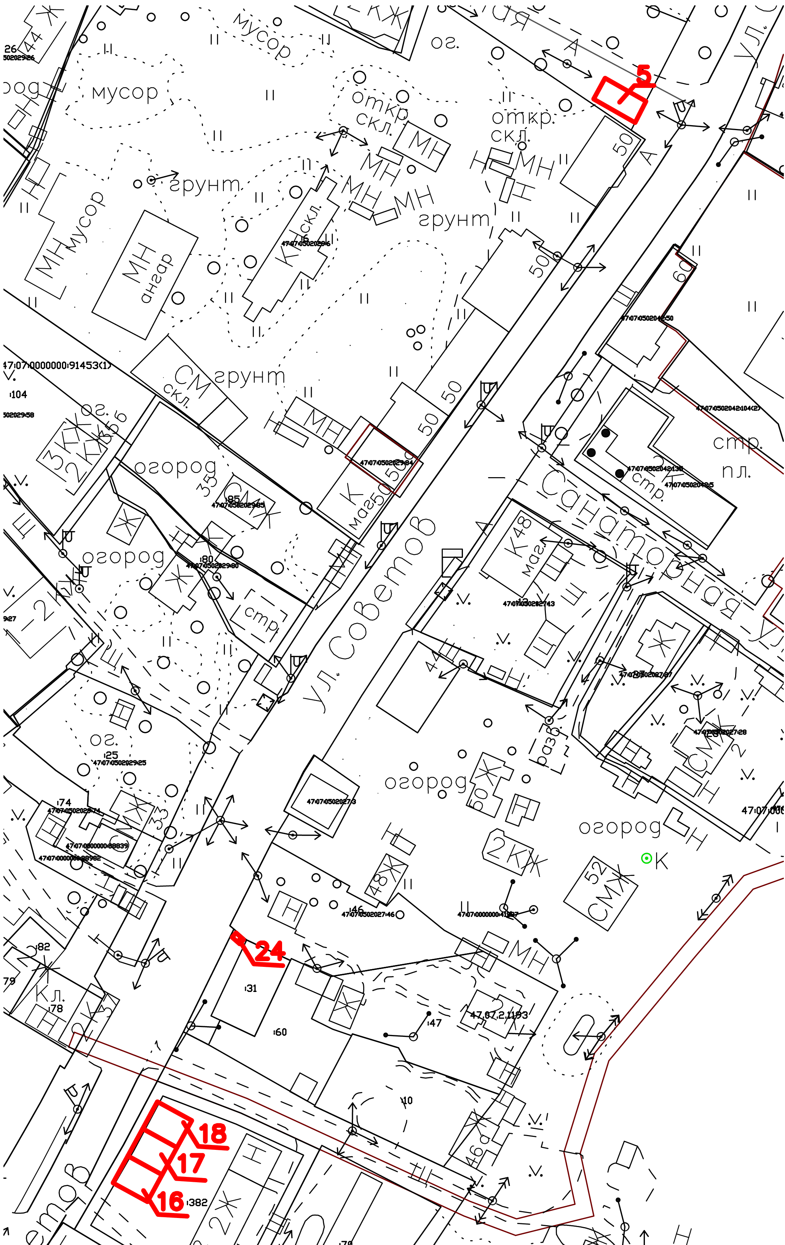

Согласовано комиссией муниципального образования по вопросам размещения НТО

Глава администрации С.Н. Кузьмин

Приложение №3
к решению совета депутатов
муниципального образования
«Токсовское городское поселение»
от _________ 2021 года №__

Приложение №5

Схема размещения нестационарных торговых объектов, расположенных на земельных участках, на территории МО «Токсовское городское поселение»

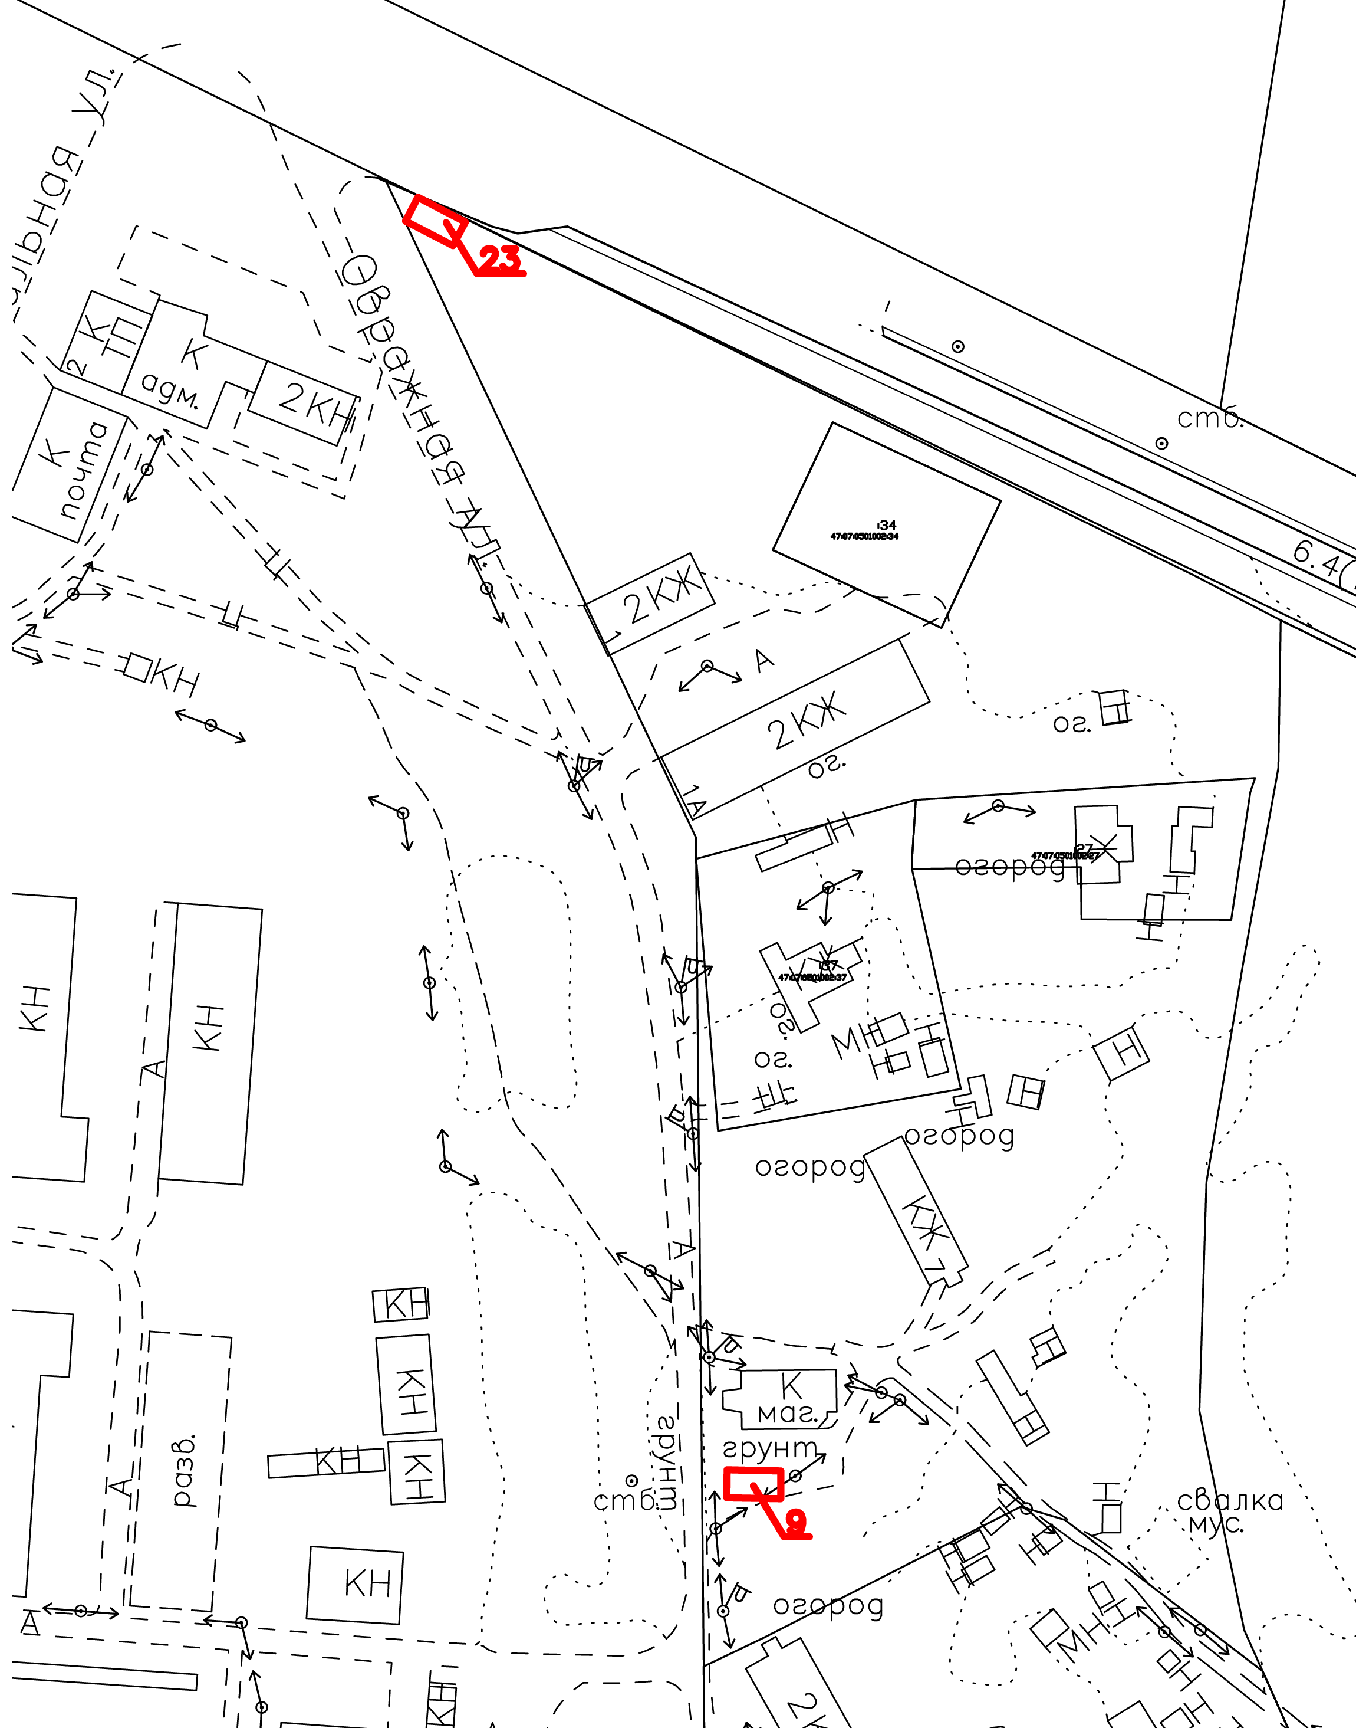

Согласовано комиссией муниципального образования по вопросам размещения НТО

Глава администрации С.Н. Кузьмин

Приложение № 4
к решению совета депутатов
муниципального образования
«Токсовское городское поселение»
от _________ 2021 года №__
Приложение №7
Схема размещения нестационарных торговых объектов на территории МО «Токсовское городское поселение»
Всеволожского муниципального района Ленинградской области (далее – НТО)
Информация о НТО |  |  |  |  | Информация |  |  | Реквизиты документов на размещение НТО | Является ли хозяйствующий субъект, осуществляющий торговую деятельность в НТО, субъектом малого и (или) среднего предпринимательства (да/нет) | Период размещения НТО
Идентификационный номер НТО | Место размещения НТО (адресный ориентир) | Вид НТО | Площадь  НТО | Специализация  НТО | Наименование | ИНН | Телефон  (по желанию) | Реквизиты документов на размещение НТО |  | С (дата) | По (дата)
1 | 2 | 3 | 4 | 5 | 6 | 7 | 8 | 9 | 10 | 11 | 12
1 | г.п. Токсово Привокзальная пл. | газетный киоск | 15 | печатная продукция | ООО «Невоблпечать-Всеволожск» | 4703108333 | - | Реестровый номер №2 от 07.07.2020 | да | 07.07.2020 | 06.06.2021
2 | г.п. Токсово Привокзальная ул. | бахчевой развал | 15 | бахчевой развал  с 01 июня по 01 ноября | ИП Неволя Л.С. | 462304405700 |  | Договор №21/04-12 от 18.05.2021 | Да | 01.06.2021 | 01.11.2021
3 | г.п. Токсово ул. Привокзальная пл. | автолавка | 25 | продовольственные товары (хлебобулочные изделия) | ИП Магдеев М.К. | 780623315552 |  | Договор №21/04-11 от 16.04.2021 | да | 16.04.2021 | 16.04.2023
4 | г.п. Токсово  ул. Железнодорожная | павильон торговый | 80 | смешанный ассортимент продуктов питания | ИП Илларионова В.Н. | 780602001555 | - | Договор №21/01 от 19.02.2021 | да | 01.03.2021 | 01.03.2023
5 | г.п. Токсово  ул. Советов/ул. Школьная | павильон торговый | 70 | непродовольственные  товары | ИП Елькин И.А. | 780439075933 |  | Договор №21/04-4 от 16.04.2021 | да | 16.04.2021 | 16.04.2023
6 | г.п. Токсово  ул. Советов | павильон торговый | 50 | смешанный ассортимент продуктов питания | ИП Илларионова В.Н. | 780602001555 |  | Договор №21/04-5 от 16.04.2021 | да | 16.04.2021 | 16.04.2023
7 | п. Новое Токсово, ул. Парковая | павильон торговый | 70 | смешанный ассортимент продуктов питания | ИП Колесник П.В. | 784002155141 |  | Договор №21/04-6 от 16.04.2021 | да | 16.04.2021 | 16.04.2023
8 | п. Новое Токсово, ул. Парковая | павильон торговый | 120 | непродовольственные  товары | ИП Колесник П.В. | 784002155141 |  | Договор №21/04-7 от 16.04.2021 | да | 16.04.2021 | 16.04.2023
9 | д. Рапполово, ул. Овражная | павильон торговый | 50 | смешанный ассортимент продуктов питания
10 | д. Кавголово, ул. Южная | павильон торговый | 100 | смешанный ассортимент продуктов питания
11 | г.п. Токсово Привокзальная пл. | павильон торговый | 75 | смешанный ассортимент продуктов питания
12 | г.п. Токсово Привокзальная пл. | павильон торговый | 75 | смешанный ассортимент продуктов питания
13 | г.п. Токсово Привокзальная пл. | павильон торговый | 75 | смешанный ассортимент продуктов питания | ИП Рзаев О.Р. | 470323078680 |  | Договор №21/04-9 от 16.04.2021 | да | 16.04.2021 | 16.04.2023
14 | г.п. Токсово Привокзальная пл. | павильон торговый | 75 | смешанный ассортимент продуктов питания | ИП Рзаев О.Р. | 470323078680 |  | Договор №21/04-10 от 16.04.2021 | да | 16.04.2021 | 16.04.2023
15 | г.п. Токсово Привокзальная пл. | павильон торговый | 75 | смешанный ассортимент продуктов питания | ИП Щемелева Н.С. | 781404122430 |  | Договор №21/04-13 от 20.04.2021 | да | 20.04.2021 | 20.04.2023
16 | г.п. Токсово, ул. Советов | павильон торговый | 75 | непродовольственные  товары | ИП Илларионова В.Н. | 780602001555 |  | Договор №21/04-1 от 16.04.2021 | да | 16.04.2021 | 16.04.2023
17 | г.п. Токсово, ул. Советов | павильон торговый | 75 | смешанный ассортимент продуктов питания | ИП Илларионова В.Н. | 780602001555 |  | Договор №21/04-2 от 16.04.2021 | да | 16.04.2021 | 16.04.2023
18 | г.п. Токсово, ул. Советов | павильон торговый | 75 | смешанный ассортимент продуктов питания | ИП Илларионова В.Н. | 780602001555 |  | Договор №21/04-3 от 16.04.2021 | да | 16.04.2021 | 16.04.2023
19 | г.п. Токсово, ул. Лесгафта | павильон торговый | 50 | смешанный ассортимент продуктов питания
20 | г.п. Токсово, ул. Офицерская | павильон торговый | 50 | Для организации автономного вендингового павильона с товарами первой необходимости
21 | г.п. Токсово, ул. Привокзальная | павильон торговый | 30 | смешанный ассортимент продуктов питания
22 | г.п. Токсово, ул. Привокзальная (восточнее остановки) | павильон торговый | 15 | Продовольственные товара («Кофе с собой» и мороженное)
23 | д. Рапполово, ул. Овражная (южнее остановки) | павильон торговый | 50 | смешанный ассортимент продуктов питания
24 | г.п. Токсово, ул. Советов (западнее дома 46) | палатка | 4 | смешанный ассортимент продуктов питания

